ГККП «Ясли-сад №84»
Гольштейн Елена Владимировна
Воспитатель
Стаж работы – 8 лет
Категория – вторая
Тема «Хвойные деревья»
Возрастная группа - старшая

Программные задачи.
Учить детей различать и называть хвойные деревья. Познакомить со строением шишки, с семенами ели и сосны.
Уточнить и расширить, имеющиеся представления детей о лесе, как сообществе растений и животных проживающих на одной территории. Дать представление о смешенном лесе; об особенностях жизни леса и его обитателей. Учить составлять рассказ о дереве, от первого лица, используя схему.
Развивать у детей познавательный интерес, память, связную речь воображение, творчество; умение проводить опыт, анализ, делать выводы.
Воспитывать эстетический вкус, бережное отношение к природе.

Предварительная работа.
Наблюдения за деревьями на прогулке, рассматривания иллюстраций с изображением хвойных деревьев, разучивание стихов.

Оборудование.
Иллюстрации с изображением сосны, ели, лиственницы, березы, дуба. Шишки сосны, ели. Схема для игры «Живые картинки». Панно «этажи леса». Хвойное масло. Музыка. Фасоль, семена сосны.

Раздаточный материал.
Шишки сосны и ели. Фасоль, семена сосны. Карточки для игры «Этажи леса». Бумажные заготовки для фонариков. Картинки для штриховки. Цветная вода, нитки, форма для бус. Карандаши.

Ход занятия.

1. Воспитатель. Читает стихотворение
Сосны, березы, ёлки и клены….
Это лес – наш друг зеленый!
Добрый друг, он шумит, поет
И в прохладную тень зовет.
Ароматерапия. ( Использование аромалампы)
Ребята вдохните, глубже воздух. Что вы чувствуете?
Дети. Пахнет елью, хвоей.
2. Воспитатель подводит детей к картинкам (на доске: ель, сосна, дуб, береза). Какие деревья издают такой аромат?
Дети. Ель, сосна.
Воспитатель Дуб и береза пахнут хвоей?
Дети. Нет. Они лиственные.
3. Воспитатель. Сегодня мы с вами будем говорить о хвойных деревьях. Чем отличаются хвойные деревья от лиственных деревьев.
Дети. У лиственных деревьях весной появляются листочки , а осенью они желтеют и опадают. Зимой лиственные деревья стоят «голые». У хвойных деревьев вместо листочков иголочки, хвойные деревья не сбрасывают их на зиму.
(Ребенок читает стихотворение)
Ее всегда в лесу найдешь,
Пойдешь туда и встретишь.
Стоит колючая, как еж,
В зеленом платье летнем.
Воспитатель. Назовите хвойные деревья.
Дети. Хвойные деревья - ель, сосна.
Рассматривание иллюстрации сосны и ели.

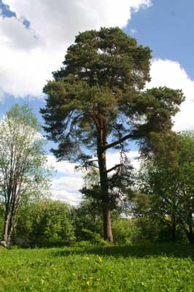
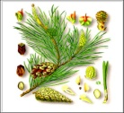
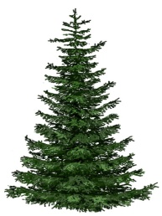
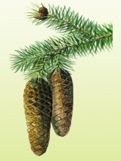

Воспитатель. Найдите сходства сосны и ели?
Дети. У сосны и ели иголочки.
Воспитатель. Чем отличаются?
Дети. У ели ветви пушистые, расположены донизу ствола. У сосны ствол прямой, массивный, ветви устремляются вверх, к солнцу.
Воспитатель. У какого дерева длиннее иголки?
Дети. У сосны длиннее уголки.
Воспитатель.
Как у нашей елочки
Листики — иголочки.
Осторожно их коснись,
Да смотри — не уколись!
Дети трогают веточки ели.
Какая елочка на ощупь?
Дети: Колючая.
Воспитатель. Какие по форме шишки у сосны и у ели?
Дети (рассматривают шишки) У ели вытянутые шишки, у сосны широкие как пирамидка.
Воспитатель. Сегодня я познакомлю вас с хвойным деревом с
интересным названием – лиственница. Это дерево тоже имеет иголки, но на зиму лиственница сбрасывает свои иголки как лиственное дерево, а весной они распускаются снова. Шишки у лиственницы мелкие округлой формы.
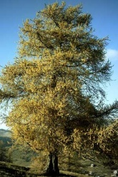
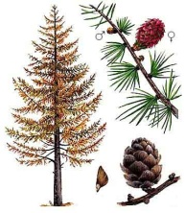

4. Дидактическая игра «От какого дерева ветка»
Цель. Закрепить умение детей различать и называть хвойные деревья по строению веток, шишек.
Ход игры.
На столе карточки с изображением веточек хвойных деревьев.
Ребенок берет карточку и кладет рядом с деревом. (Веточку ели кладет к дереву ели)
Воспитатель. Отгадайте загадку
На зеленой вышке
Спрятались малышки.
Семечки-малышки
В коричневой кубышке.
Дети. Семена в шишке.
5. Опытно-экспериментальная деятельность.
Воспитатель. Знаете ли вы, что в шишках созревают семена? Семечко сбоку имеет прозрачное пленчатое крылышко. Отличить семена ели от семян сосны на первый взгляд непросто.
Дети извлекают семена из шишек, рассматривают их. Делают вывод: если отделить само семя ели от крылышка, то на крылышке останется ямка, а у сосны – сквозное отверстие.
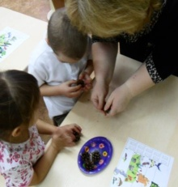
Воспитатель. Зачем семечку крылышки?
Опыт «Летающие семена»
Дать детям по одному летающему и одному нелетающему семени
(сосны и фасоли). Пусть они одновременно отпустят из рук эти семена.
Чем с большей высоты опускаются семена, тем нагляднее разница в скорости их падения. Летающие семена падают медленнее.
Дети делают вывод: чтобы семена разлетались по ветру далеко и вырастали новые деревья.
6. Игра « Оживления предмета»
Цель. Закрепить знания детей о дереве, о взаимосвязи дерева с окружающей средой.
Ход игры.
Дети выбирают картинку с изображением дерева и отождествляют себя с данным деревом (составляют рассказ от первого лица) опираясь на схему.
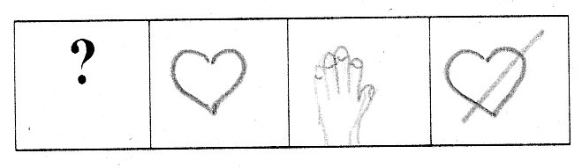
Что это? / Я люблю / Я приношу / Я не люблю
/ пользу /
Я дерево.
Расту
-в лесу
- в парке
- в городе
- везде где есть почва.
Я люблю
-когда светит солнце
- дождь
- когда ко мне прилетают птицы
- когда люди укрываются в моей тени
Я приношу пользу
- животным жилье, питание
- птицам жилье, питание
- люди из моей древесины делают много полезных вещей (дома, бумагу)
- я радую всех
- я согреваю, кормлю, даю кров
Я не люблю
- когда пожар
- когда насекомые точат мою древесину
- когда рубят деревья
7. Динамическая пауза
Ели на опушке (опустить руки вниз, развести в стороны пальцы).
До небес макушки (руки вверх, соединить пальцы).
Слушают, молчат, смотрят на внучат (раскачиваясь в разные стороны).
А внучата елочки (присесть на корточки, обхватить коленки),
Тонкие иголочки (руки в сторону, пальцы разведены)
У лесных ворот (взяться за руки в хоровод)
Водят хоровод.
8. Воспитатель. Место, где растут только ели, называется – сосновый бор.
Где растут только ели – ельником. Есть и смешанный лес, где растут разные виды деревьев, хвойные и лиственные.
Кто в лесах живет?
Дети. Животные, птицы, насекомые.
Звучит музыка.
Воспитатель. Закройте глаза и представьте, что вы попали в лес. Как в лесу тихо, только слышится шелест листвы, пение птиц. Рассматривание картинок с изображением этажей леса. Лес - это многоэтажный дом, где живут многие животные и растения. Они находят здесь укрытие и корм. Лесные соседи живут дружно, потому что у каждого есть свой этаж, своя лесная квартира.
Верхний - 5 этаж - это шатер из листьев ветвей деревьев, дуба, сосен, тополя и др. Здесь можно увидеть гнездо орла и самих орлов, парящих высоко в небе.
До четвертого этажа доросли верхушки осин, берез и рябин, расселились сороки, иволга, кукушка, можно услышать стук дятла, ворчанье совы. Чуть ниже живет белка в своем дупле, и лакомиться орешками.
Третий этаж называется подлесок. Здесь растут молоденькие деревья,
елочки и сосны, кустарники: малина, смородина, кизили. На деревьях свили свои гнезда: щеглы, пеночки, синицы.
На втором этаже очень красиво: здесь цветут лесные растения: черника
и колокольчик, зреет брусника и земляника. Здесь можно увидеть ежика,
трусливого зайца, хозяина леса — медведя, рыжую плутовку — лису.
На нижнем этаже очень темно и сыро - это подземный этаж. Здесь
живут дождевые черви, жуки, растут грибы. Прямо на земле построили
свои гнезда глухарь и тетерев. Здесь бегают муравьи; жители подземного мира - этажа: крот и бурундук.
Вопросы к детям:
Сколько этажей у леса?
Какой этаж самый темный?
Какой самый светлый?
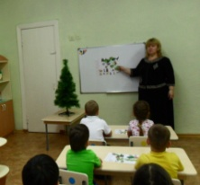

9. Дидактическая игра «Размести жильцов по этажам».
Цель. Закрепить знания детей об особенностях жизни леса и его обитателей.
Ход игры. Дети на карты располагают жильцов.
5этаж - деревья, орел
4 этаж - кустарники, птицы - кукушка, дятел, сова, белка.
3 этаж - ягоды - смородина, малина, дрозды, пеночки, синицы.
2 этаж - цветы, ягоды, звери.
1 этаж - жуки, муравьи.

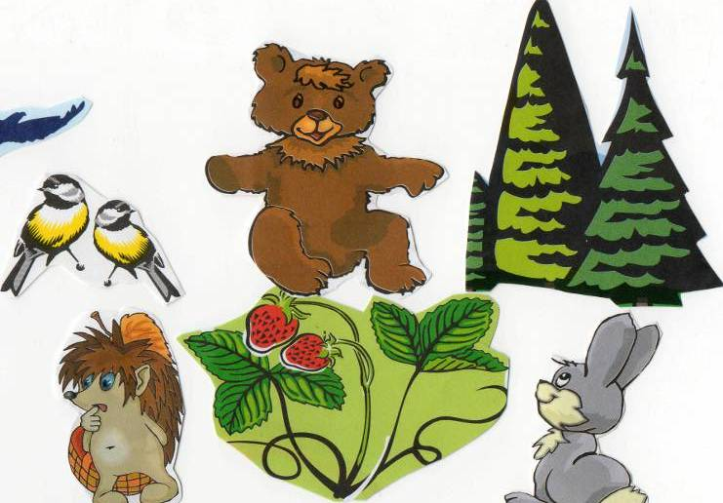

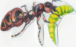

Воспитатель. Кому нужен лес? (рассматривание иллюстрации)
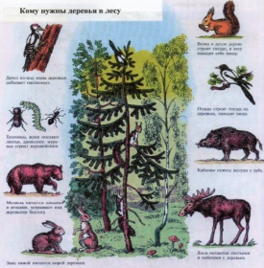
Воспитатель. Как нужно себя вести в лесу.
Рассматривание знаков.
- Нельзя шуметь в лесу, шум и музыка пугают зверей.
- Нельзя разорять гнезда, их и так мало.
- Нельзя разорять муравейники, они могут исчезнуть.
- Нельзя ловит красивых насекомых, они занесены в красную книгу.
- Нельзя повреждать кору деревьев, дерево может погибнуть.
- Нельзя ломать ветки деревьев, им тоже больно.
- нельзя оставлять после себя мусор, могут пораниться животные.
- нельзя жечь костры, может возникнуть пожар.
Воспитатель. Природу надо беречь, любить, уметь любоваться ею.
Многие поэты посвятили свои стихи природе.
10. Чтение стихов.
1 .Мы хотим, чтобы птицы пели,
Чтобы вокруг леса шумели.
Чтобы были голубыми небеса,
Чтобы речка серебрилась,
Чтобы бабочка резвилась,
И была на ягодах роса, Мы хотим, чтоб солнце грело,
И березка зеленела
И под елкой жил смешной колючий ежик,
Чтобы белочка скакала,
Чтобы радуга сверкала,
Чтобы летом лил веселый дождь.

2.Берегите все наш лес
Он - источник всех чудес!
Чтобы всюду зеленели
Сосны, вязы, клены, ели,
Берегите лес! Белке, кунице, зайцу, лисице
Лес - дом родной
Птице и зверю хочется верить
В мир и покой.

11. Воспитатель.
Веточки пушистые,
Зеленые, смолистые,
Нарисуем елочке
Колкие иголочки.
Детям предлагается раскрасить штриховкой несколько символов.
Дети рисунки вешают на елку, приговаривают.
Вот тебе, елочка, веточки. Они укроют животных, дадут им крышу над головой.
Вот тебе, елочка, птицу. Она спасет тебя от вредителей.
Вот тебе, елочка, солнышко. Оно согреет тебя.
Вот тебе, елочка, капелька. Она напоит тебя и умоет.
Вот тебе снежинки. Они укроют тебя от мороза.
Вот тебе ветерок. Разнесет твои семена по лесу и парку.
А это, елочка, особый знак: он защитит тебя от браконьеров (знак зачеркнутого топора).

